教育部辦理96年度全民國防教育教學及研究績優人員表揚暨研討會
為提昇本部所屬軍訓人員全民國防教育研究貢獻及教學知能，達成提昇全民國防教育學術水準，教育部於96年11月26日辦理「96年度全民國防教育教學及研究績優人員表揚暨研討會」。
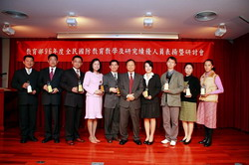 | 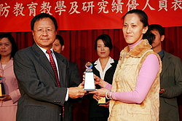
杜正勝部長頒獎表揚績優人員，同時感謝軍訓教官平時在校園的辛苦付出。杜部長表示，透過研究才能建立真正的知識，這是教育工作者都要有的追求知識態度，軍訓教官依全民國防教育法，在學校教授全民國防教育，對增進軍事戰略知識有所幫助，也符合時代的需要。
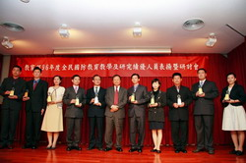 | 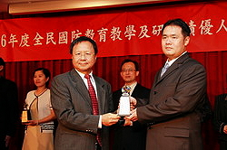
教育部自95年起邀請各領域學者參與軍訓人員論文評審作業，對提昇教官論文品質助益頗大。本(96)年度計有「中共航天載具發展之研究」乙篇評為優等，另有「從孫子兵法看現代領導」等7篇評為佳作，上述作者均於本次公開表揚及提報研究成果。
此外，教育部中部辦公室及直轄市政府教育局每年度均辦理教學卓越人員選拔，也納入上述研討會公開表揚，以鼓勵軍訓人員充實本職學能、加強專業知識，進而精進全民國防教育教學工作。
教育部期望關心全民國防教育的各界賢達、學者專家能共襄盛舉，不吝指教與建言，使全民國防教育的學術水準及教學績效能夠持續提昇、邁向卓越。

